
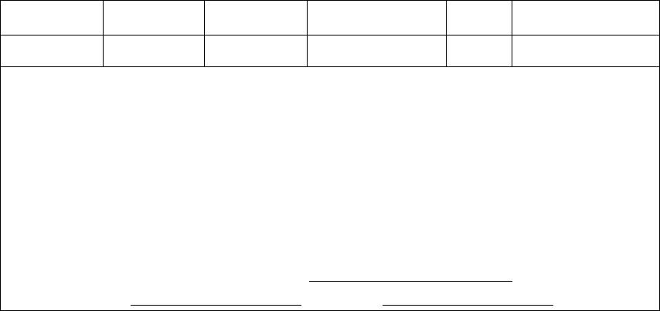

附件1
20
—20
学年第
学期：
第
号
学
年
号
级
姓
班
名
级
学
专
院
业
○黄色预警
○橙色预警
○红色预警
考勤
具体情况
家庭地址
家长姓名
学生签名
邮编
考勤预警通知寄发时间
日
-------------------------------------------------------------------------------
机械与汽车工程学院学生考勤预警通知书（致学生）
20
—20
学年第
学期：
第
号
姓
班
名
级
学
专
院
业
亲爱的同学：
你目前在日常考勤上出现了违纪现象，具体情况为：
○黄色预警；○橙色预警；○红色预警

联系人：
联系电话：
-------------------------------------------------------------------------------
机械与汽车工程学院学生考勤预警通知书（回执）
20
—20
班级
学年第
学期：
第
号
姓名
学号
1、学生目前的情况家长已了解。
2、学院的联系办法家长已清楚。
3、家长的想法、建议与要求请另附纸
家
长
意
见
家长签名：
注：回执请寄：邮编：250353
山东省济南市长清区大学路3501号齐鲁工业大学机械与汽车工程学院
收
-5-

家长联系电话
学生电话
年
月
按照《机械与汽车工程学院学生考勤预警管理办法》和《齐鲁工业大学学生手册》，现给予考勤预警。
我们通过《学生考勤预警通知书》向你告知，希望你配合学校，积极改正。
衷心感谢你的理解与支持！
机械与汽车工程学院学生考勤预警通知书（存根）
本学期出勤考核情况：
学
年
号
级


附件2
机械与汽车工程学院考勤预警学生谈话记录表
学
学
院
号
专
姓
业
名
谈话时间
谈话地点
考勤预警原因：
联系家长记录及家长表态：
联系方式：
谈话记录：
联系时间：
联系人签名：
谈话人签名：
学生签名：
证明人签名：

学习计划：
学生签名：
领导签名：
学院意见：
注：谈话结束后本表复印两份，一份随预警通知书寄送学生，一份留学院团委办公室
原件与学生考勤预警通知书（存根）一起存入学生档案。
机械与汽车工程学院团委办公室
2016年3月13日印发
-6-

